**铂金展位**

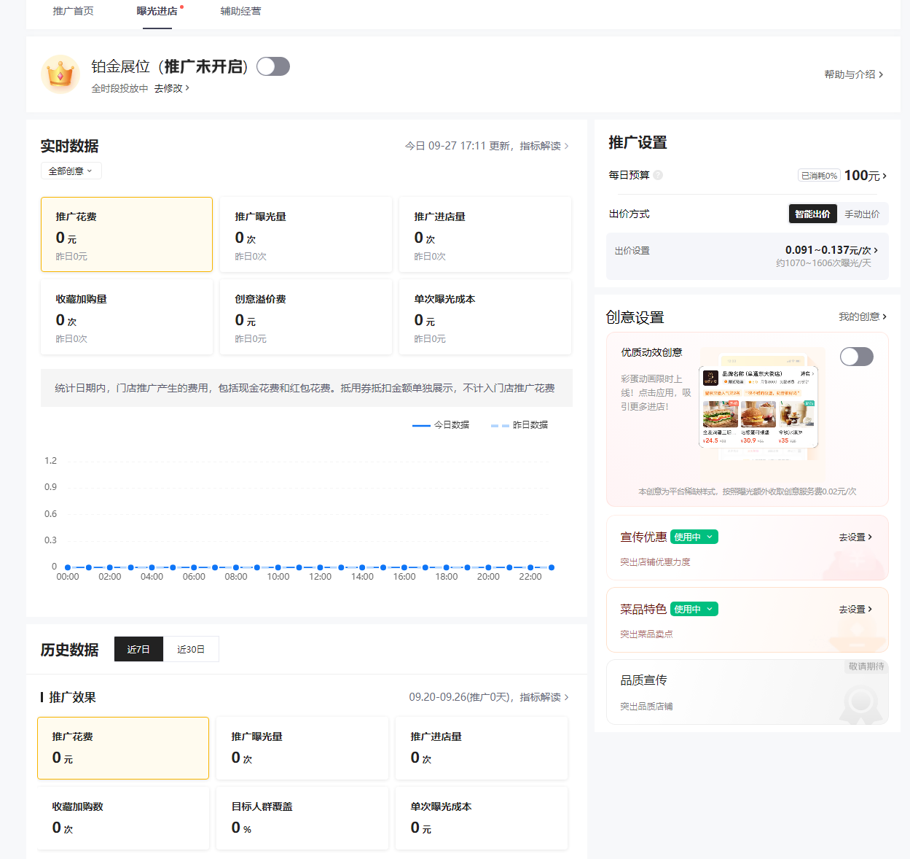

**美团外卖铂金展位详解**

**📋 产品定义与核心特征**

美团外卖的铂金展位是平台提供的一种**首页腰部显眼位置的展示推广工具**，属于品牌展示类广告资源。

**🎯 核心特征**

* **展示位置**：美团外卖频道首页中部横幅位置
* **展示形式**：支持静态图片、动态图片及视频形式
* **主要作用**：
* 🌟 提升品牌曝光
* 📢 宣传单品或打造爆款
* 📈 间接推动自然排名提升

**💰 基础信息与计费模式**

**📍 展示位置**

* **位置**：美团外卖首页腰部横幅
* **优势**：处于用户浏览路径的核心区域

**💵 计费标准**

* **最低消费门槛**：每日最低消费**100元**（高于点金推广的50元标准）
* **计费方式**：按实际曝光量收费
* **费用计算**：费用 ≤ 商家单次曝光出价
* **排序规则**：结合**单次曝光出价** + **门店综合质量**（评分、销量等）

**📊 成本参考**

根据运营案例数据：

* **北京某商家**：单次点击成本高达**5.15元**
* **对比点金推广**：仅为**1.27元**
* 成本显著偏高，需谨慎评估

**🎯 适用场景与效果分析**

**✅ 推荐使用场景**

**🏢 品牌商家**

* 有品牌认知度的商家
* 强化品牌形象需求
* 平台及行业普遍推荐

**🏙️ 特定区域商家**

* **三四线城市**商家
* 商圈集中、人口较少的区域
* 单店已具备一定知名度
* 可通过铂金展位触达本地用户

**❌ 不推荐场景**

**🏪 普通个体商家**

* 非品牌商家曝光量与转化率通常较低
* 投入产出比不划算
* 更适合以订单转化为核心的推广工具

**💰 低毛利商家**

* 无法承担高额点击成本（5元以上/次）
* 可能导致利润亏损
* 建议选择其他低成本工具

**🆚 推广工具对比**

**🥇 铂金展位**

* **展示位置**：首页腰部横幅
* **最低日消费**：100元
* **核心目标**：品牌曝光、爆款引流
* **适用商家**：品牌商家、三四线城市知名单店

**💎 钻石展位**

* **展示位置**：首页顶部横幅
* **最低日消费**：50元
* **核心目标**：品牌形象打造
* **适用商家**：品牌商家

**🎫 揽客宝**

* **展示位置**：天降券形式
* **最低日消费**：无固定门槛
* **核心目标**：优惠券转化
* **适用商家**：大额满减商家（便当、麻辣烫）

**⭐ 点金推广**

* **展示位置**：搜索/列表页竞价位
* **最低日消费**：无固定门槛
* **核心目标**：精准订单转化
* **适用商家**：中小商家、高转化需求店铺

**🛠️ 开通与优化建议**

**📱 开通路径**

**💻 电脑端**

**门店推广** → **品牌展示** → **铂金展位**

**📱 手机端**

**推广** → **铂金展位**模块设置

**🎨 内容优化**

* **设计要求**：制作高吸引力的图片或视频素材
* **内容重点**：
* 突出优惠活动
* 展示核心产品
* 提升点击转化率

**📈 效果监测**

**关键指标**

* 📊 **曝光量**
* 🖱️ **点击率**
* 🛒 **下单转化率**

**优化策略**

* 对比投入产出比数据
* 若效果低于预期，建议：
* 调整推广策略
* 转向其他工具（如点金推广）

**💡 总结与建议**

**🎯 产品定位**

铂金展位是美团外卖针对**品牌曝光需求**设计的高端推广工具，**更适合具备品牌基础或区域优势的商家**。

**📋 选择建议**

**✅ 适合使用**

* 🏢 有品牌认知度的连锁商家
* 🏙️ 三四线城市知名单店
* 💰 有充足推广预算的商家
* 🎯 品牌曝光需求大于订单转化需求

**⚠️ 谨慎选择**

* 🏪 普通中小商家需谨慎选择
* 💰 优先考虑低成本、高转化的工具
* 🎯 推荐工具：揽客宝、点金推广
* 📊 在特定场景下可测试效果，但需密切关注投入产出比

**🔍 决策要点**

1. **明确推广目标**：品牌曝光 vs 订单转化
2. **评估成本承受力**：是否能承担高点击成本
3. **分析商家定位**：品牌商家 vs 普通商家
4. **考虑地域因素**：一二线城市 vs 三四线城市